1 LA SEMANA SANTA DE JESÚS EN JERUSALÉN SEGUNDO BÁSICO SEM. DEL LUNES 30 DE MARZO pegar en el cuaderno
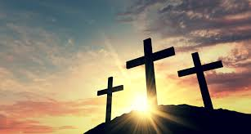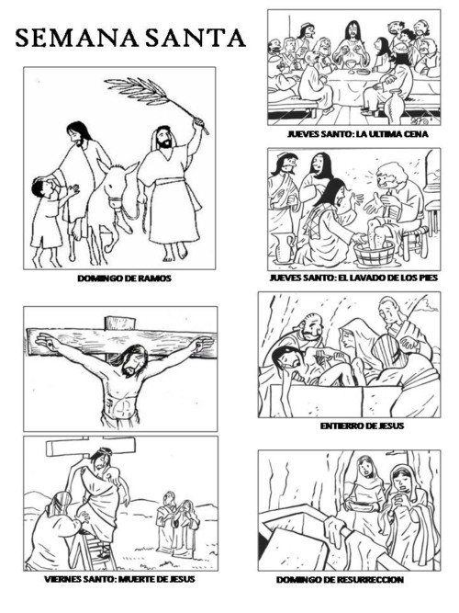
PINTAR LOS DOS MÁS IMPORTANTES, TENER CLARO EL POR QUÉ, (PUEDE ESCRIBIRLO)
VER VIDEO EN YOUTUBE: *Entrada triunfal, última cena, crucifixión y resurrección de Jesús para niños. DiakariMolan 10,18 *Semana santa niños Mariset Spain 16,16

